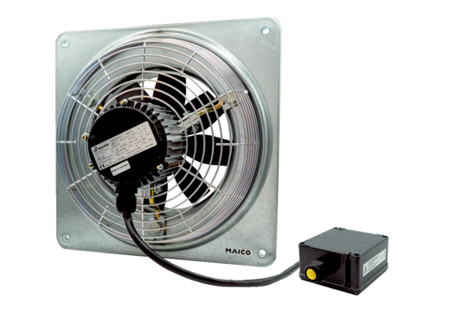Osiowy wentylator ścienny DZQ 30/6 B Ex eOpakowanie jednostkowe: 1 sztukaAsortyment: C
Numer artykułu: 0083.0174Producent: MAICO

